Консультация для родителей

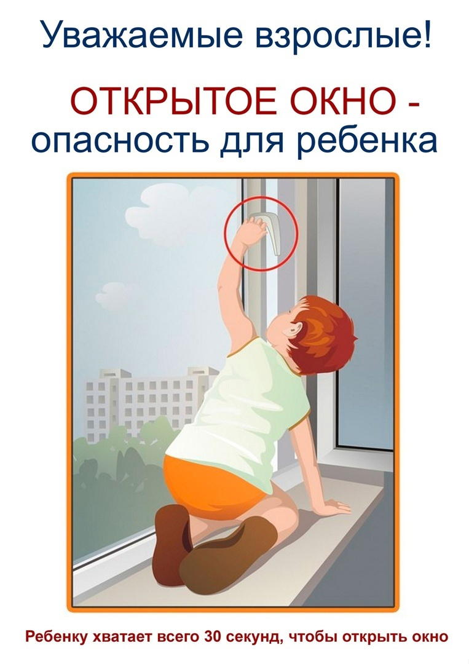
Уважаемые мамы и папы! Кто несёт ответственность за жизнь и здоровье ваших детей? Любой взрослый человек знает ответы на эти вопросы. Так почему же тогда гибнут и калечатся дети, находясь в самом надёжном на планете месте - в своём доме?
Летом вопрос безопасности ребенка при открытых окнах особенно актуален. Малыши часто тянутся к окнам, заглядывая в огромный мир. Они совершенно не задумываются о том, насколько это может быть опасно. Значит, об этом должны позаботиться мы, взрослые.
В связи с этим, напоминаем:
• Летом москитные сетки спасают нас от назойливых насекомых, но являются смертельной опасностью для малышей!
• Ребёнок в комнате - открытое окно не должно быть ему доступно!
• Дети умеют мечтать, но не умеют летать!
• Ребёнок не должен стоять на окне! Пусть дети летают от счастья во сне!

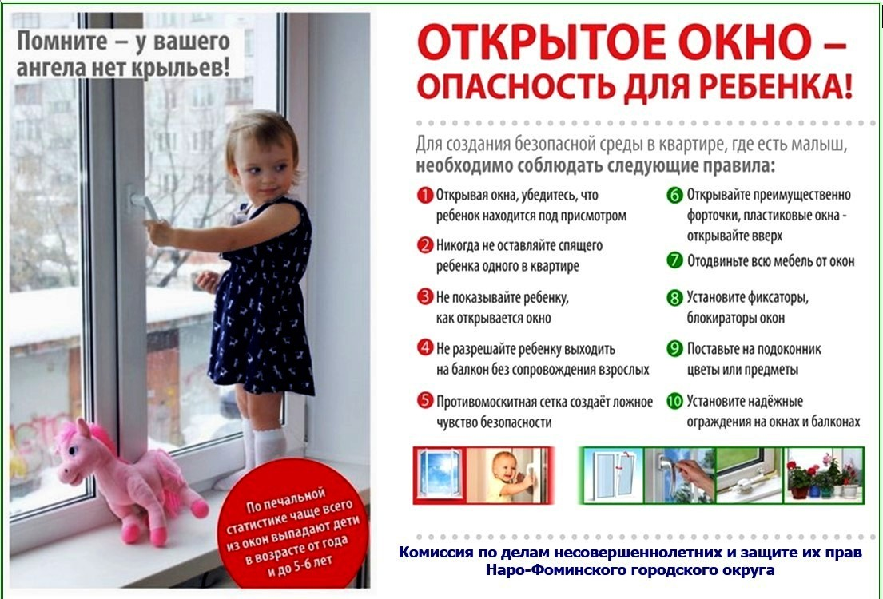
• У вашего АНГЕЛА нет крыльев! Оставлять открытое окно - ОПАСНО!
• Трагедия может случиться в любой момент!
• Сделайте окно безопасным! Поставьте на окна ограничители для детей!
• Не приучайте детей смотреть в окно!
• Уберите от окон диваны и стулья!
• Если малыш погибнет, вы сможете с этим жить???

Будьте бдительны!
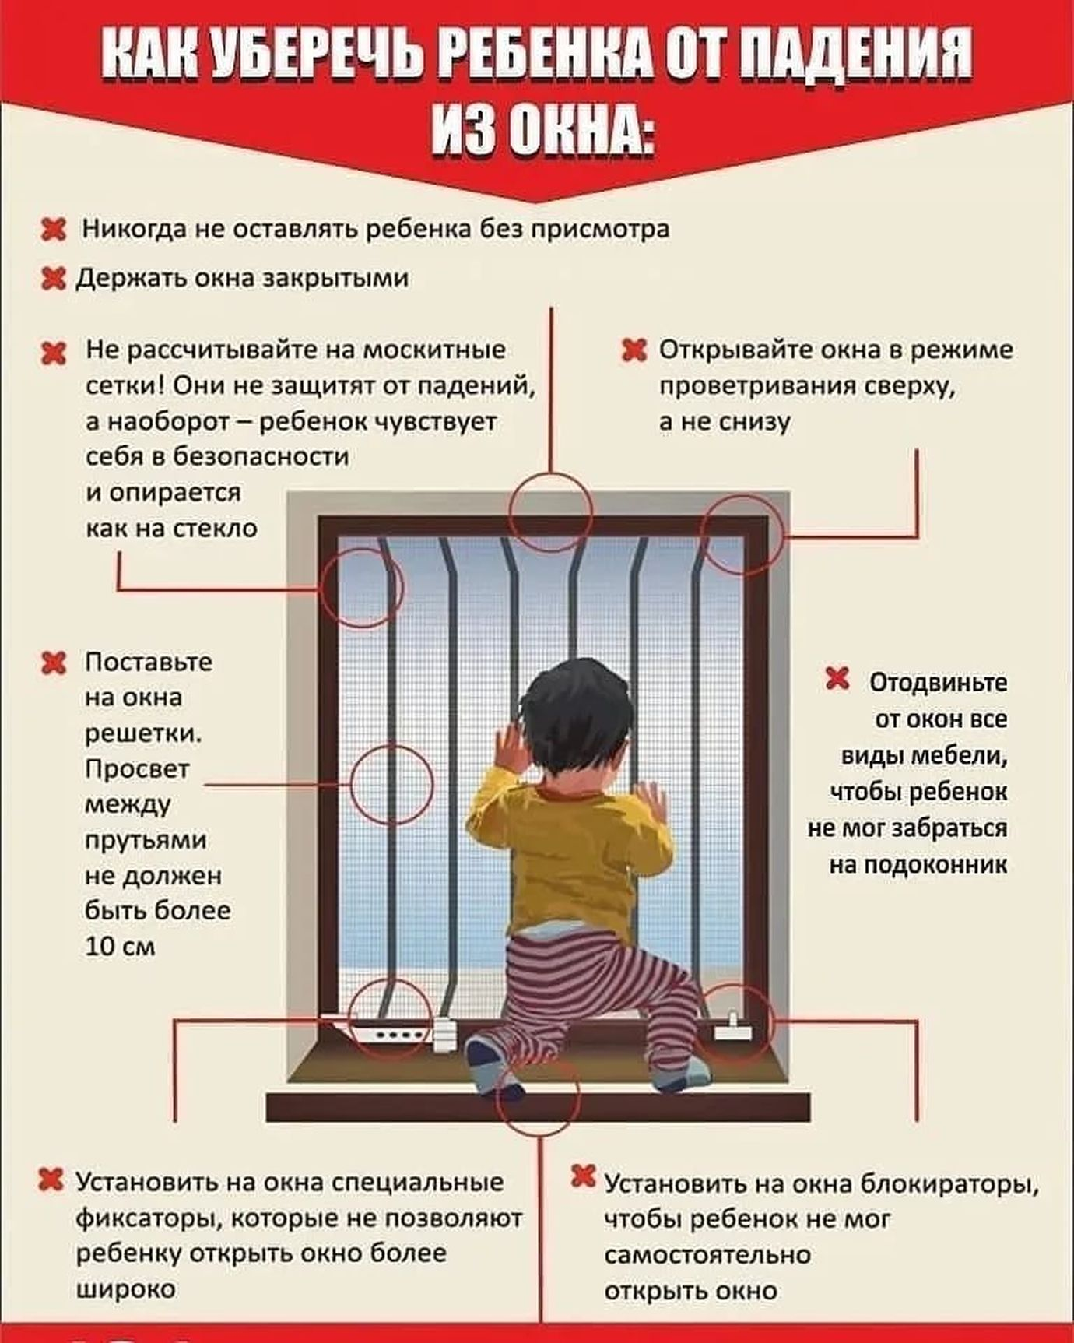

Если у вас нет возможности прямо сейчас установить фиксирующее и страховое оборудование, вы легко можете просто открутить отверткой болты, крепящие рукоятки и убрать их повыше, используя по мере необходимости и сразу вынимая после использования.
Большинство случаев падения происходит тогда, когда родители оставляют детей без присмотра. Не оставляйте маленьких детей одних.

